**ESCUELA NORMAL DE EDUCACIÓN PREESCOLAR**

**Licenciatura en Educación preescolar**

**Ciclo escolar 2018 – 2019**



**​** **TRABAJO DOCENTE E INNOVACIÓN**

**UNIDAD DE APRENDIZAJE I. INNOVAR PARA LA MEJORA EN EL TRABAJO DOCENTE: FOCALIZAR, DIAGNOSTICAR Y DISEÑAR.**

**Nombre de la alumna:** Montserrat Vazquez Espinoza.   
3° “B” #19

**Nombre del trabajo:** “DIAGÓSTICO”

**Nombre del docente:** Isabel Del Carmen Aguirre Ramos.

**Competencia de la unidad.** Realiza diagnósticos de los intereses, motivaciones y necesidades formativas de los alumnos para organizar las actividades de aprendizaje.

**Competencias del perfil de egreso.**

* Diseña planeaciones didácticas, aplicando sus conocimientos pedagógicos y disciplinares para responder a las necesidades del contexto en el marco del plan y programas de estudio de educación básica.
* Usa las TIC como herramienta de enseñanza y aprendizaje.
* Utiliza recursos de la investigación educativa para enriquecer la práctica docente, expresando su interés por la ciencia y la propia investigación.

**Fecha: 11 de Noviembre del 2019**

Introducción

Durante el curso de trabajo docente e innovación abordamos algunas lecturas sobre el papel que desempeña el docente en el aula, así como los métodos que utiliza para evaluar a los alumnos, en este ensayo pretendemos abordar el diagnóstico realizado en la institución de practica Jardín de niños Guadalupe Gonzales Ortiz, dividiéndolo en: el contexto en el que se encuentra el jardín, la institución de práctica, el aula enfocado en el grupo de 3er año sección “A” , conformado por 32 alumnos , con distintos estilos de aprendizaje, viviendo en distintos contextos y un ritmo de aprendizaje distinto y una conclusión, esto con el fin de analizar la información recabada por medio de entrevistas, listas de cotejo, observaciones y registro, para poder elaborar un plan de trabajo donde se aborde la situación especial del aula, con la implementación de un proyecto y se subsanen esas áreas de oportunidad con efectividad.

Las entrevistas se les realizaron tanto a directivos, docentes, padres de familia y alumnos, dándonos cuenta un poco más de los contextos de los alumnos fuera de las aulas, implementando también una prueba para conocer los estilos de aprendizaje de los alumnos.

En acompañamiento con la educadora se planearon actividades de diagnóstico para ir viendo el nivel académico que tenían los alumnos, así como identificar a los alumnos que tiene alguna barrera de aprendizaje o algunas dificultades dentro o fuera de la institución.

Es muy importante realizar el diagnostico en el primer instante en el que se ingresa a grupo pues de ahí es donde podemos sacar insumos para preparar las clases, conocer las necesidades e intereses de los alumnos, recabar los conocimientos previos y de estos saber que acciones se van a tomar para partir hacia donde se favorezcan los aprendizajes esperados y sus necesidades educativas.

Contexto

La institución de práctica es el jardín de niños “Guadalupe González Ortiz” está ubicado en la colonia Guayulera, un contexto muy grande en Saltillo y con gran demanda escolar, necesidades muy específicas y situaciones particulares. Dentro de la jornada de practica se encontró que nos enfrentamos a grupos de alumnos con familias de todo tipo, la escolaridad de los padres de familia es de primaria, secundaria, preparatoria, muy pocos con profesión, sus trabajos rondan entre albañiles, ladrilleros, operarios, técnicos, empleadas y amas de casa. El estado civil de los padres es casados y en unión libre, los hijos tienen una gran relación de afecto hacia sus abuelos y familiares que apoyan a los padres a hacerse cargo.

Se encontraron padres de familia que les gusta participar en eventos culturales y cívicos (anexo 2); el nivel económico de la mayoría es medio, esta comunidad cuenta con servicios de: drenaje, electricidad, agua, teléfono, internet, transporte público, pavimentación, alumbrado, recolección de basura, servicios de salud, clínicas dentales, parques, campo deportivo, plazas, estación de policía, tiendas comerciales, gasolinera así como centros educativos tales como jardines de niños, escuelas primarias, secundaria, biblioteca, CAIF, entre otros.

El jardín está ubicado dentro de un área muy poblada y transitada, que a vista de la necesidad de otorgarles máxima seguridad a los padres de familia se integraron guardias entre los mismos y medidas de acción como no abrir el portón a nadie, en caso de necesitarse se pide apoyo a la estación de policía, esperando poder contar con la mayor protección posible para todos los integrantes de la comunidad institucional, ya que hay temporadas en las que la colonia puede tornarse un poco peligrosa. La seguridad del jardín está cubierta por señales de protección civil, rutas de evacuación, salidas de emergencia y zonas de seguridad.

La situación que se observó en casi todos los grupos que demanda más atención y solución pronta es la conducta negativa o inapropiada, regularmente a los alumnos no les gusta seguir indicaciones, no esperan a que llegue su turno, no comparten, etc. siendo la principal característica del egocentrismo, destacando como problemática principal del jardín debido al contexto, aquí podemos tomar en cuenta lo que nos dice Carneiro. “Educar es ayudar a las personas a transformarse, a realizar su potencial al máximo, a liberarse de sus trabas y grilletes que impiden el florecer natural de los talentos de cada persona, educar el proporcionar a cada uno de la posibilidad de escribir bien y en libertad su libro de vida” (Carneiro, 2013, pág. 18). Esto nos ayuda a reflexionar que a pesar y con todos los conflictos que puedan vivir los alumnos en sus casas es nuestra labor lograr desarrollar al máximo el potencial de cada uno de ellos para lograr formar generaciones dispuestas a trabajar colaborativamente.

Institución de práctica

El jardín lleva por nombre Profesora Guadalupe González Ortiz con clave 05EJN0097C de sostenimiento estatal, se encuentra ubicado al poniente de la ciudad en la calle: Prolongación J. González Ortega 194, turno matutino presta los servicios en horario de 9 de la mañana a 12 del mediodía. Cuenta con número telefónico el cual es 8444365623, así mismo ofrece los servicios de agua, luz, drenaje, teléfono e internet.

La institución delimita con el parque Abraham Cúrvelo y la Escuela Primaria Miguel Hidalgo (anexo 1), el contexto social en el que se encuentra la institución es medio bajo, dentro de este existen problemáticas sociales entre las cuales podemos mencionar: violencia intrafamiliar, abandono por parte de los padres de familia hacia los hijos, embarazos a temprana edad.

La institución tiene 1 dirección, 1 área de sanitarios para alumnos y maestras, 1 bodega y 8 aulas escolares que se encuentran divididas en 2 de primer grado, 3 de segundo grado y 3 de tercer grado, un patio cívico, un patio lúdico y se encuentra en construcción el aula de USAER y un área de sanitarios en la parte trasera del jardín. En él, laboran un total de 14 docentes, las cuales se dividen en 8 educadoras frente a grupo, 1 pedagoga, 1 trabajadora social y 1trabajadora más en el área de USAER, 1 profesora de educación artística y 1 profesora de educación física y 1 directora, con un total de 261 alumnos.

En toda la institución se encuentran alrededor de 10 jardineras, los salones están pintados con colores llamativos, son amplios, actualmente no está disponible el servicio de luz, sin embargo tienen buena iluminación artificial como natural ya que todos están construidos con mínimo dos ventanas incluidas, tienen piso con azulejo, todos tienen las sillas y mesas necesarias para el número de alumnos, además de un escritorio y silla para la educadora, un pizarrón blanco dentro del aula y uno pequeño afuera del salón para la escritura de tareas, afuera también encontramos un perchero para que los niños cuelguen sus mochilas, todas las áreas del jardín están limpias y con las protecciones necesarias en las escaleras, ventanas y puertas. La puerta para ingresar al jardín es un portón grande pintado con dibujos animados.

La institución cuenta con algunos materiales para complementar las clases tales como grabadora, bocinas, micrófonos, computadora y cañón los cuales se encuentran en dirección y cada que una educadora los necesite puede pasar por ellos, que previamente debieron de ser cargados o preparados con la batería necesaria por el asunto de la luz, así como con docentes preparados, “La profesionalización del docente implica la posesión de conocimientos de acción y de experiencia, pero también el dominio conceptual relativo de los aspectos psicopedagógico, comunicativo, socio-afectivo, metacognitivo y axiológico de la labor docente” (Díaz-Barriga Arceo, 2010) Siendo un aspecto importante dentro de la educación el ser un docente preparado, adecuado, listo para enfrentarse a todo tipo de situaciones, capaz de trabajar con disponibilidad de material o no, así como lograr generar aprendizajes significativos en los estudiantes en las condiciones en las que se encuentren.

En las horas de receso llevan a cabo una cooperativa que solo vende alimentos nutritivos, ya que implementaron un programa de alimentación saludable donde a los niños no se les permite llevar de lonche comida chatarra, y los mismos alimentos de la cooperativa son proporcionados por los padres de familia por medio de una organización semanal-grupal propuesta desde inicios del ciclo escolar.

Los niños tienen dos uniformes, uno de diario y otro deportivo, los cuales deben llevar dependiendo de su horario, pues durante la semana llevan a cabo distintas actividades como educación artística y física.

Aula

El aula de practica es el salón de 3er año sección A cargo de la educadora Sheila Monserrat Hidalgo Hernández, lo conforman un total de 32 alumnos, 19 niñas y 13 niños, el diagnostico que se pudo obtener a través de los instrumentos como la entrevista a la educadora, a los padres de familia y a los alumnos a quienes también se les aplico una pequeña prueba para saber que estilo de aprendizaje tenían, Kinestésico, auditivo o visual, dicho instrumento nos arrojó que más de la mitad de los alumnos aprende de manera visual,   
En general es un grupo sin ninguna barrera de aprendizaje en cuestiones físicas, pero el área de la disciplina, de respetar turnos, atender las indicaciones y la conducta de algunos de los alumnos son los conflictos que se pueden observar en esta aula.   
En la entrevista a la educadora mencionaba que para realizar sus adecuaciones curriculares pertinentes toma en cuenta las características de los alumnos, niveles de desarrollo y el uso de consignas adecuadas, sin dejar de lado el cuestionamiento permanente a los 4 alumnos de acompañamiento y esto se refuerza con clases especiales impartidas por una maestra de USAER, pero de manera grupal par no tratarlos con una diferencia tan marcada.

Una parte importante es que los padres de familia de los alumnos de 3 “A” están involucrados y mantienen una constante comunicación con la educadora para mantener el acompañamiento en casa y reforzar lo adquirido dentro del aula, ya que es importante concientizar que su papel es importante.   
El ambiente que se observa en el aula es de confianza y afectividad, con materiales grandes adecuados donde los alumnos pueden manipularlo para su edad, siempre con el acompañamiento, involucrando a los tímidos y que hablan poco, el asignar un rol importante en el grupo ayuda a que ellos se involucren más y se sientan parte del grupo.  
Las áreas de oportunidad del aula es seguir reforzando los conocimientos en lenguaje y pensamiento, así como la conducta al seguir las indicaciones dentro del aula, para esto se quiere implementar un proyecto con actividades en las que se refuercen estos campo, involucrando a todos los niños del aula, tomen roles distintos, aprendan a seguir instrucciones y atender a las reglas que establecen los docentes a cargo.

Conclusión.

La realización de un diagnóstico es un paso muy importante ya que gracias a este podemos obtener los niveles educativos de los alumnos, de donde vienen, que tomar como punto de partida y hacia donde hay que ir para que adquieran aprendizajes significativos que en un futuro les ayuden, por eso se tiene que realizar en primera instancia.

Es muy importante conocer el contexto en el que está el jardín y el contexto en el que viven los alumnos, para poder aprovechar esas situaciones y ponerles situaciones reales para ellos, esto hace que su aprendizaje sea aún más satisfactorio, conocer como es la institución, desde por quien está conformada, áreas con las que cuenta la institución, los servicios, el personal docente, personal de apoyo y los alumnos.

Todo estos datos se recabaron mediante la implementación de distintos instrumentos como entrevistas, listas de cotejo, observaciones durante las actividades de los campos académicos y las áreas de desarrollo personal , con el fin de obtener sus niveles de desempeño y poder detectar algún problema o área de oportunidad para favorecer mediante la implementación de un proyecto de mejora continua, detectándola y favorecerla con distintas actividades por el periodo de 2 semanas de practica cubriendo los campos de pensamiento y lenguaje que es el área que se eligió favorecer así como reforzar las conducta y los roles de los alumnos dentro del aula.

Ya que se tiene una perspectiva más amplia de como son los alumnos de tercero “A” se puede realizar un plan de trabajo más adecuado, así como las adecuaciones curriculares para que todos los alumnos puedan tener el mismo aprendizaje significativo y no quede ninguno en rezago.

ANEXOS

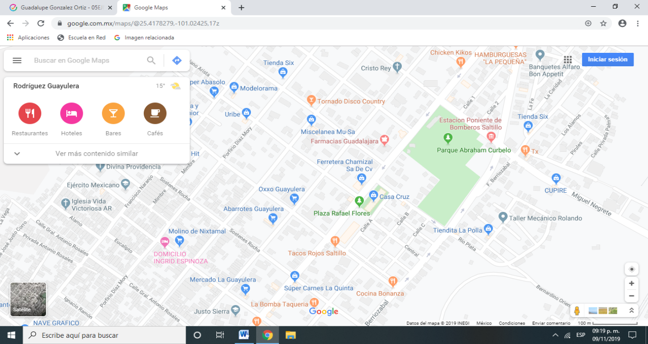ANEXO 1

ANEXO 2

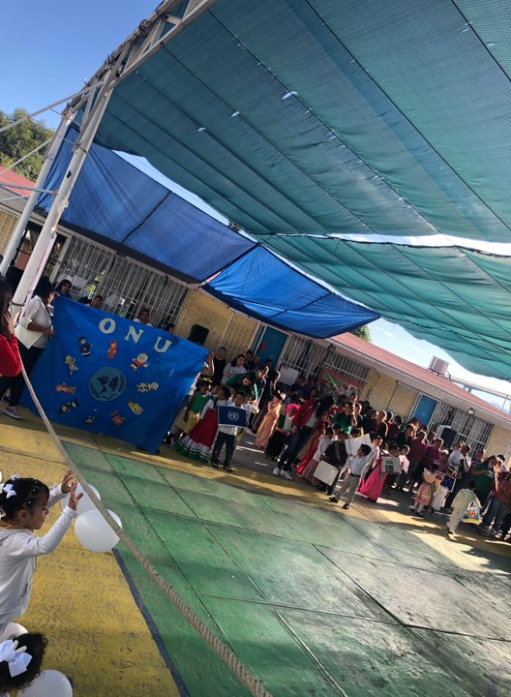

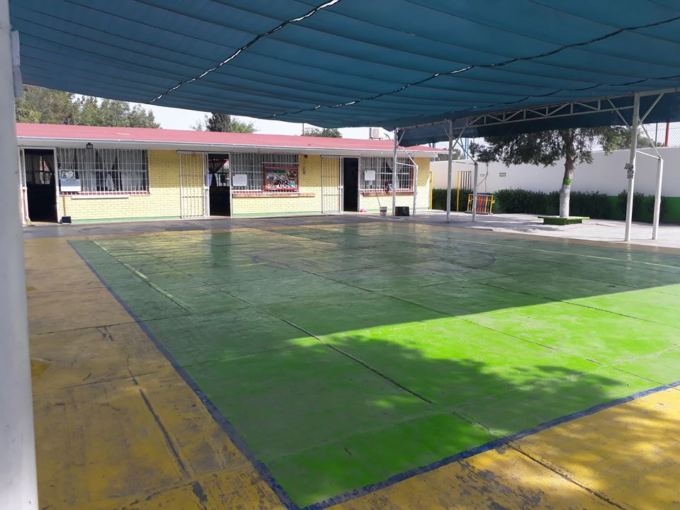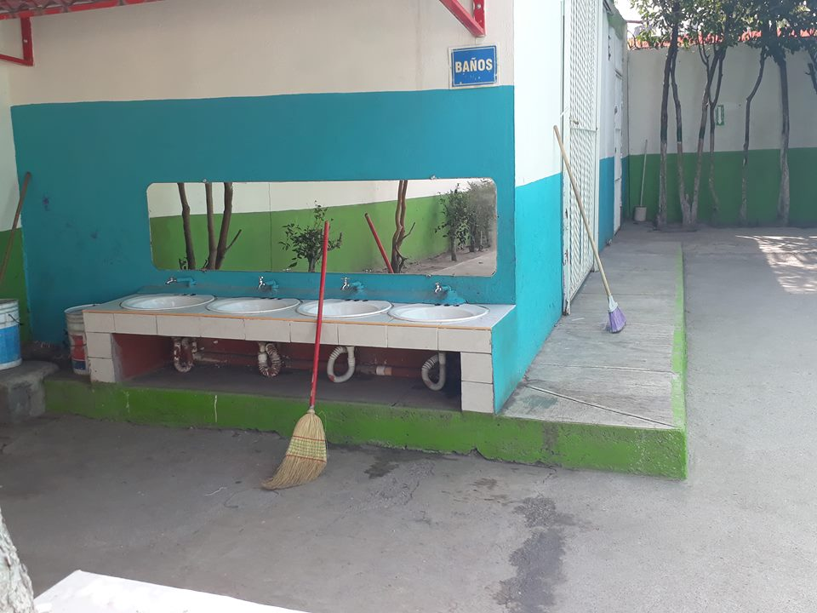**Institución de práctica.**

|  |  |  |  |  |  |
| --- | --- | --- | --- | --- | --- |
| **Rúbrica**  **Ensayo**  **Criterios** | **EVALUACIÓN** | | | | |
| 10 | 9 | 8 | 7 | 6-5 |
| **Introducción** | Específica el qué va a realizar y el para qué con claridad | Específica el qué va a realizar y el para qué de manera confusa. | Específica algunos de los elementos básicos de la introducción de manera poco clara | Específica sólo un elemento básico de la introducción de manera poco clara. | No específica ninguno de los elementos básicos de la introducción. |
| **Desarrollo o cuerpo** | Desarrolla el tema de manera completa y clara, de acuerdo al propósito establecido y con argumentos que fundamenten su postura. | Desarrolla el tema de manera parcial de acuerdo al propósito establecido y con algunos argumentos que fundamenten su postura. | Desarrolla el tema de manera incompleta y confusa, sin continuar el propósito establecido y con argumentos pobres que fundamenten su postura. | Desarrolla su tema de manera incompleta y confusa, sin perseguir el propósito establecido y sin argumentos ni postura alguna. | Realizó copia textual de los contenidos. |
| **Conclusión** | Cierra el ensayo con conclusiones claras, acordes al propósito, desarrollo del tema y de la postura planteada. | Cierra el ensayo con conclusiones, acordes al propósito y desarrollo del tema aunque no de la postura planteada. | Cierra el ensayo con conclusiones confusas, acordes al propósito y no acordes al tema planteado. | Presenta conclusiones incompletas, discordes al propósito y desarrollo del tema. | No brinda conclusiones. |
| **Referencias** | Cuenta con la bibliografía mínima solicitada. Sigue la norma APA en sus argumentaciones y en su ficha. | Cuenta con alguna bibliografía, su referencia sigue la norma APA en sus argumentaciones y en su ficha. | Cuenta con bibliografía mínima sólo como ficha o como argumentación sin seguir la norma APA. | Bibliografía incompleta sólo menciona algunos datos. | No cuenta con bibliografía ni como ficha ni en las argumentaciones. |
| **Ortografía** | No tiene ni un error ortográfico | Tiene cuatro errores ortográficos | Presenta 10 errores ortográficos | Presenta más de 10 errores ortográficos. | No se acepta. |